Os Números da Desigualdade: Lendo o Brasil Real
Quando abrimos um jornal ou navegamos na internet, somos bombardeados por tabelas, porcentagens e gráficos. À primeira vista, pode parecer que os números são apenas símbolos frios em uma folha de papel. No entanto, os gráficos funcionam como verdadeiros mapas que revelam como as pessoas vivem, trabalham e dividem os recursos em nosso país. A matemática é uma poderosa lente de leitura da realidade social.
No Brasil, o Instituto Brasileiro de Geografia e Estatística (IBGE) realiza pesquisas periódicas para mapear as condições de vida da população. Ao organizarmos essas informações por cor ou raça, descobrimos dados alarmantes: embora as pessoas negras (pretas e pardas) representem a maioria da população brasileira — cerca de 55,8% do total —, elas enfrentam as maiores barreiras no mercado de trabalho e no rendimento mensal.
Ao analisarmos o rendimento médio e a taxa de desocupação (desemprego), percebemos que a cor da pele ainda influencia diretamente as oportunidades e os salários. Essa diferença não ocorre por acaso ou por falta de capacidade, mas sim devido a um longo processo histórico de desigualdades estruturais que se mantêm vivas na sociedade brasileira desde o fim da escravidão.
Compreender e interpretar esses gráficos e tabelas com rigor estatístico é o primeiro passo para combater os preconceitos com evidências concretas. Quando utilizamos a matemática para ler a realidade, deixamos de lado opiniões sem fundamento e passamos a argumentar com fatos e dados científicos irrefutáveis.

Tabela de Referência (IBGE 2018)
Categoria | Brancos | Pretos ou Pardos
Rendimento Mensal Médio | R$ 2.796 | R$ 1.608
Taxa de Desocupação (Desemprego) | 9,5% | 14,5%

💡 Para saber mais…
Este texto e os dados estudados nesta sequência foram inspirados pelas pesquisas oficiais do IBGE (Instituto Brasileiro de Geografia e Estatística) contidas no estudo "Desigualdades Sociais por Cor ou Raça no Brasil" (2018), e nos trabalhos de letramento estatístico crítico do professor Ivanildo Carvalho, que defende o uso da matemática para o combate às injustiças sociais.

ATIVIDADES DE SALA DE AULA
1. Detetives de Dados
Olhe com atenção para a Tabela de Referência apresentada no texto. No seu caderno, identifique e responda:
a) Qual é o valor da frequência de rendimento médio mensal atribuído às pessoas pretas ou pardas?
b) Escreva um título apropriado e explicativo para um gráfico que utilizasse exatamente os dados dessa tabela.
2. A Matemática da Diferença
Analisando a Tabela de Referência apresentada no texto, responda:
a) Qual a diferença exata (usando a operação de subtração) entre o rendimento médio mensal de uma pessoa branca e de uma pessoa preta ou parda no Brasil.
b) Supondo que uma cesta básica custe R$ 300,00, calcule quantas cestas básicas a mais uma pessoa branca poderia comprar por mês em relação a uma pessoa preta ou parda com essa diferença de valor.
3. Pesquisadores Digitais (Online em Grupos)
Acesse o site IBGE Educa (seção para jovens) e navegue até a matéria "Desigualdades Sociais por Cor ou Raça no Brasil" usando a caixa de pesquisa. Na página você vai encontrar os gráficos abaixo coloridos.
<https://educa.ibge.gov.br/jovens/materias-especiais/21039-desigualdades-sociais-por-cor-ou-raca-no-brasil.html acesso em 16/09/2026>.
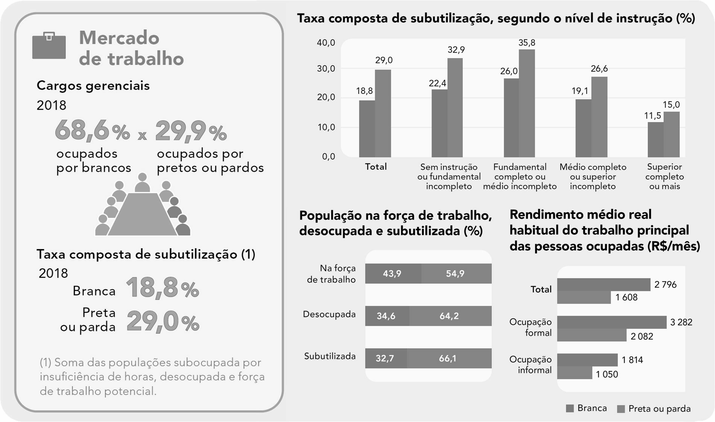
a) Identifique no gráfico acima as legendas usando a cor vermelha para BRANCA e a cor azul para PRETA OU PARDA conforme o gráfico do site.
b) Analise os gráficos e escreva um pequeno texto, utilizando os dados dos gráficos, que responda à pergunta: A cor da pele de uma pessoa influencia seu acesso ao mercado de trabalho?.
4. O Fluxograma da Notícia Confiável
Muitas notícias que circulam em redes sociais usam dados falsos para espalhar preconceitos. Em seu caderno, construa um fluxograma (utilizando caixas, setas explicativas, cores, etc) explicando o passo a passo que um leitor deve seguir para verificar se um gráfico jornalístico é confiável.
Inclua passos como: Verificar Título, Buscar Autor, Checar Fonte dos Dados e Conferir a Data de Publicação e outros que você julgar relevantes para verificar a veracidade de uma notícia.
5. Comparando Taxas e Porcentagens
Observe os dados da tabela do exercício 3 referentes à População na força de trabalho, desocupada e subutilizada:
a) Calcule a diferença percentual entre a taxa de desocupação das pessoas pretas/pardas em relação à taxa das pessoas brancas .
b) Escreva uma frase explicativa interpretando o que esse valor percentual representa na busca por empregos em nosso país.
6. Redatores da Igualdade (Individual)
Com base em todos os dados analisados na aula, escreva no seu caderno um texto-síntese de um parágrafo (de 5 a 8 linhas) argumentando como os dados do IBGE provam a existência da desigualdade racial no Brasil. Lembre-se de utilizar ao menos dois dados numéricos estudados para fundamentar seu texto.

TAREFA DE CASA

Atividade 1: Gráfico de Barras no Caderno
No seu caderno, utilizando uma régua, construa um gráfico de barras vertical comparando o Rendimento Mensal Médio entre brancos e negros apresentados na tabela do texto da aula:
- Desenhe os eixos vertical e horizontal.
- No eixo horizontal, escreva os grupos: "Brancos" e "Negros (Pretos/Pardos)".
- No eixo vertical, marque a escala de 0 a 3.000 (de 500 em 500 unidades: 0, 500, 1000, 1500, 2000, 2500, 3000).
- Desenhe as barras correspondentes aos valores R$ 2.796 e R$ 1.608.
- Pinte a barra de menor valor com uma cor vibrante para dar destaque à desigualdade e não se esqueça de colocar a Fonte: IBGE (2018).
Atividade 2: A Conta Anual da Desigualdade
Se a diferença de rendimento médio mensal entre brancos e negros é de R$ 1.188,00, calcule no seu caderno qual é a diferença acumulada que uma pessoa branca recebe a mais ao longo de um ano inteiro (12 meses de trabalho).
Atividade 3: Analisando as Variáveis
Volte à Tabela de Referência do texto base. Qual é a variável representada pela linha "Taxa de Desocupação"? Ela é uma variável qualitativa (uma característica) ou quantitativa (um número/porcentagem)? Qual é o valor associado à população negra?
Atividade 4: O Perigo da Falta de Fontes
Se um gráfico na internet mostrar que um determinado grupo social ganha mais do que outro, mas não apresentar a Fonte e a Data da Pesquisa, por que um estudante de matemática não deve confiar nessa informação? Escreva duas razões no seu caderno.
Atividade 5: Reflexão Crítica e História
Em seu caderno, responda: Se a população negra é a maioria no Brasil (55,8%), por que você acha que ela ainda possui os menores salários e as maiores taxas de desemprego? Como a matemática e a história juntas ajudam a explicar e combater esse fato?
Não se esqueça o que aprendemos: Os números não mentem, mas precisam de cidadãos críticos e atentos para serem interpretados. A matemática é uma das nossas mais fortes armas para provar as injustiças sociais e construir um Brasil justo e antirracista.

